MINISTERE DE L'EDUCATION NATIONALE

C.A.P.

CONSTRUCTION DES CARROSSERIES

Session : 2016

EP2 – Réalisation d'interventions sur un véhicule

2ème partie : Réalisation d'opérations de construction d'éléments de carrosserie

Durée : 4h Coef. : 12

DOSSIER TECHNIQUE

Ce dossier comprend :

Diverses photos de la pièce à réaliser page 2 sur 9
Un abaque de pliage page 3 sur 9
Un dessin d’ensemble avec nomenclature page 4 sur 9
Un dessin d’ensemble du bloc accélérateur page 5 sur 9
Un dessin de définition du support page 6 sur 9
Un dessin vue dépliée du support page 7sur 9
Un dessin d’ensemble de la pédale page 8 sur 9
Un dessin de définition des trois pièces suivante : page 9 sur 9
- Platine de pédale (rep 6)
- Tube (rep 7)
- Axe pédale (rep 14)

photos de la pièce à réaliser
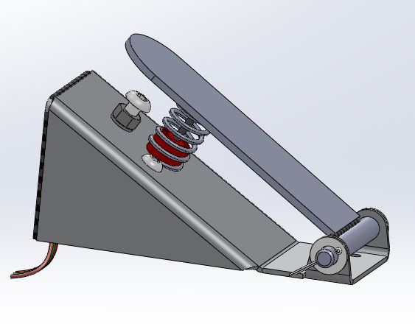 | 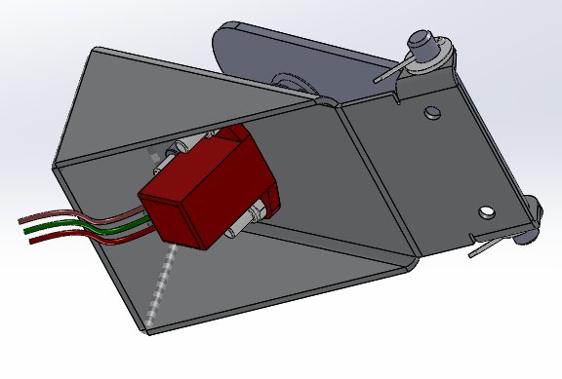
Bloc accélérateur vu de coté | Bloc accélérateur vu de dessous

Vous devez réaliser l’ensemble du bloc accélérateur représenté ci-dessus puis réaliser le montage de celui-ci.
L’assemblage du bloc accélérateur sur le véhicule se fait par les écrous à sertir REP3 et les deux trous inférieurs du support REP1.

Abaque de pliage
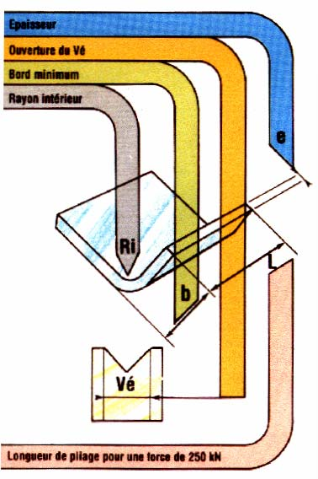 | - V Ouverture de vé recommandée  - Ri Rayon intérieur de la pièce obtenue  - b Largeur minimale du bord à réaliser  - e Epaisseur de la tôle à plier  - F Force en tonne/mètre pour le pliage en l’air

3 DESSINS TECHNIQUE DES PIECES A REALISER
